踏上寻美之旅 遇见乡村魅力

——“寻找乡村之美”少先队活动课设计

一、活动背景

**1.探寻家乡文化，感受家乡魅力，增强幸福感和自豪感。**

“中华开国五千年，神州轩辕自古传。”黄帝文化是中华民族的根基和血脉。设计此次少先队活动是为进一步发掘中华优秀传统文化的丰厚时代内涵，引导广大少先队员走出校园去探索缙云的黄帝文化资源，通过实地参观走访等方式感受黄帝文化的魅力，发现家乡缙云仙都之美，增强队员们的幸福感、自豪感。

**2.传承家乡文化，延续民族历史，提高责任心和使命感。**

黄帝文化在丽水缙云有着悠远的历史根基、独特的文化传承、鲜明的时代自信，挖掘整合缙云黄帝文化的当代价值，弘扬黄帝文化，传承黄帝精神。通过本次活动，将黄帝精神植根队员内心，引导队员们讲好黄帝故事，从故事中体会家乡变化，感悟家乡之美，以此延续中华民族历史根脉，助力中华文化薪火相传，提高责任心和使命感。

**3.让实践教育赋能队员成长，彰显自主性和创新性。**

强化少先队实践育人作用，开展校内外互为补充、有机联动的少先队教育实践活动，鼓励少先队员积极参与，引导队员在活动中自主探究、合作交流，充分发挥少先队员的自主性，引导和帮助队员在实践中接受教育、增长才干，提高队员参与活动设计的自主性和创新性，全方位提升队员的实践能力和知识素养。

二、活动目的

1.为了培育和践行社会主义核心价值观，加强少先队员思想政治引领，教育引导少先队员爱国爱家情怀，引领少先队员走出校园，迈向社会，以队员的视角实践探究，进一步了解家乡风土人情，获得有意义的价值体验。

2.在活动中引领少先队员在寻找乡村之美的过程中发现家乡村容村貌、生态环境、 生活条件、邻里关系等方面的变化，感受诗画乡村，了解家乡的精彩蝶变。

3.在活动过程中，通过红领巾争章活动，培养少先队员积极向上的意识、团结协助的精神、互帮互助的品格。同时，增强队员社会性的成长，了解家乡、热爱家乡，增强幸福感、自豪感，树立为家乡建设作出贡献的理想和决心。

三、活动时间、地点

1.活动时间：4月27日-28日

2.活动地点：缙云县仙都风景区

四、参与对象

本次活动的参与对象为小学四年级以上的少先队员。

选择该阶段学生主要原因：

1.这一阶段的少先队员具备一定的自学、自理技能，如看地图、找路线、判断对错、团队合作等，可以辅导员的带领下自主完成大部分的实践探究任务；

2.该阶段的少先队员，对周围的世界充满好奇心，渴望探索新事物。他们乐于参与各种有趣的活动，通过实践和体验来获取知识和技能。这种好奇心和探索欲可以成为推动他们积极参与活动的动力。

3.该阶段的少先队员，身体协调性和运动能力有了一定的提高，能够参与一些较为复杂的体育活动和户外活动。同时，他们的耐力和注意力也有所增强，可以在较长时间内专注于一项任务。

五、活动准备

（一）辅导员准备

1.熟悉活动流程：熟悉活动流程并引导队员设计活动路线，拟定计划，明确任务与职责。

2.下发活动通知：通过缙云县青少年宫微信公众号、视频号、少先队微信公众号发布活动内容、报名方式、参与要求等信息。号召广大少先队员积极参与；

3.出发前对队员们进行安全教育宣传并在活动过程中做好 安全防护。

4.邀请家长志愿者：邀请3名家长志愿者，维持路上安全及秩序；

5.拍照及拍视频：拍摄活动需要的照片和视频以便后期的公众号推送。

（二）队员准备

1.将队员们进行分组，各组分别选举小队队长，确定队名，制作活动队旗、口号、横幅等相关宣传材料；

2.以小队为单位，讨论活动主题内容，明确活动任务，制订活动任务分工计划，设计实施方案；

3.物品准备：彩色笔、画纸、笔、食物、水、纸巾、垃圾袋等；

4.着装要求（运动服、轻便透气的鞋子）。

五、活动内容及要求

1.活动内容

（1）访仙都，感变迁。队员们通过找寻仙都的风景景观（如：鼎湖峰、小赤壁、倪翁洞、丁步桥等），总结景观特点，感受仙都黄帝文化，体会仙都人文特色。对比仙都风景区前后十年景观对比，从景观中感受时代变迁，感受家乡风景的变化。

（2）忆往昔，展未来。通过参观黄帝祠宇、仙都观，体会古今建筑文化差异，感受家乡建筑的变化；通过探访轩辕洞，查看古今社会文化差异，立足当下，结合目前的社会发展，谈谈家乡生活、人民生活有了哪些翻天覆地的变化，作为少先队员如何为家乡建设做出贡献。

2.活动要求

（1）队员通过书籍、政府网站、宣传报道等多种网络方式查找相关资料，多渠道了解家乡村容村貌、生态环境、 生活条件、邻里关系等方面的变化，在乡村振兴、城镇建设、环境保护、素质提升方面取得的成就。

（2）所有队员将查找的文字、图片、视频、数据等资料进行归类整合。

（3）根据所取得的资料，各小队进行分析研究，讨论出有效的实践探究方式。

（4）在活动过程中，队员要听从辅导员老师的指挥，各小队须规定安全活动区域，严禁擅自离开安全活动区域。

1. 活动的操作与实施

（1）探寻黄帝故事，追溯家乡历史

1.探秘黄帝，追寻文化

辅导员利用少先队队课讲述黄帝的故事，初步探秘黄帝文化，激发队员们追寻黄帝文化的兴趣。

2.拟定计划，开启活动

活动前，队员们通过查询资料初步了解黄帝文化，以小队为单位，确定活动主题，明确活动内容，制订活动计划。

（2）缅怀轩辕始祖，歌颂创造之功

以争章技能的方式开启活动，队员们完成所有任务即可获得一枚红领巾奖章“传承章”。

1.第一站：轩辕殿。观看《轩辕赞》，参加祭祀祈福活动，如击鼓撞钟、活动课形式敬献花篮、恭读祭文等，领略悠远厚重的黄帝文化。集体高唱《轩辕颂》，和主要过程朗诵《少年中国说》，表达对轩辕黄帝的敬仰，对党和祖国的赤诚与热爱。

2.第二站：黄帝祠宇。进入黄帝祠宇瞻仰黄帝像，共拜轩辕黄帝，看黄帝功绩图，通过电子屏幕和导游的讲解探索黄帝南巡的秘密，以小队为单位交流分享黄帝的创造之功。

3.第三站：怀祖堂。观看姓氏树，小队竞赛寻找自己的姓氏，用绘画等形式记录，体会姓氏图腾的魅力，追溯家乡姓氏的历史故事，更深一层了解“炎黄子孙”的含义。

4.第四站：飞天广场。聆听黄帝与缙云烧饼的传说，向师傅学习烧饼的制作方法和过程，体验亲手制作烧饼的乐趣，传承弘扬缙云非物质文化遗产。

（3）弘扬黄帝文化，争当家乡导游

1.黄帝故事我来讲。创编黄帝传说系列故事，通过短视频、演讲等方式讲述黄帝故事，弘扬黄帝文化，传承黄帝精神，宣传家乡之美。

2.我是小小讲解员。整合资料和个人理解撰写仙都风景区各个站点的讲解词，再为参观者进行讲解，争当家乡小导游。

3.我是缙云小主播。通过直播大力宣传缙云名小吃烧饼，助力乡村振兴奔向共富。

七、活动效果

1.活动顺利开展，达成预期目标，本次寻访探究活动，引导队员在“研中学、学中思”的实践中，充分体会到美丽乡村历史文化之美，获得有意义的价值体验。

2.通过深入开展“黄帝故事我来讲”活动，增强队员学习历史文化，继承历史文化的意识，进一步培养队员热爱家乡、热爱祖国的情感。

3.利用手抄报、书画、美篇、微文、照片、视频等各种方式记录活动过程及收获，以情景剧、艺术展示、讲演宣传等形式展示，深化教育内涵，努力做到爱家乡，爱祖国，不忘家乡历史文化。

八、活动反思

**关键点1：坚持组织教育。**高举队旗跟党走，深入学习贯彻党的二十大精神，全面贯彻落实习近平总书记关于少年儿童和少先队工作的重要论述，整合校外少先队社会化资源，丰富校外少先队实践活动。

**引导方式：**通过主题实践活动，引领少先队员走出校园，迈向社会，以队员的视角实践探究黄帝文化，发现家乡村容村貌、生态环境、 生活条件等方面的变化，增强生在伟大祖国的幸福感、自豪感，认识到祖国和民族的未来要靠一代又一代人亲手创造，从小做好全面准备。

**关键点2：坚持自主教育。**活动自始至终都特别强调少先队员自主合作、主动探究、快乐体验的学习方式，强化少先队员的小主人意识和参与能力。

**引导方式：**以队员为中心，由队员自主确定活动主题，明确活动内容，制订活动计划，突出他们的主体地位与核心力量，尊重他们的实践体验，凸显他们的主体性、能动性和独立性。

**关键点3：坚持实践教育。**通过实地参观走访，引导队员根据不同的学习内容采用不同的学习方式，通过不同的表现形式呈现学习结果，在实践中不断创新。

**引导方式：**让队员在活动中不断探索、学习、实践、展示，融入视、听、做、传等多种形式，将理论与实践、动脑与动手、展示与传承有机结合起来。

九、活动反思

**1.择高处立，让情怀根深叶茂。**本节少先队活动课以习近平总书记对少年儿童的寄语为根本遵循，将国家发展和家乡特色联系起来，引导队员们通过探究黄帝文化，增强生在伟大祖国的幸福感、自豪感。

**2.就小处坐，让效果扎扎实实。**辅导员以小见大，通过带领队员们祭祀辅导反思祈福、传唱歌颂，引导队员们在活动中赞叹黄帝的创造之功，感悟黄帝文化的魅力，从而弘扬黄帝文化，使中华文化薪火相传。

**3.向宽处行，让队员们收获成长。**本次活动以寻访体验、感悟收获、立志传承为主线，层层递进地引导队员们争当家乡小导游，助力乡村振兴奔向共富，使队员们在活动中增长才干，收获成长。

十、活动照片

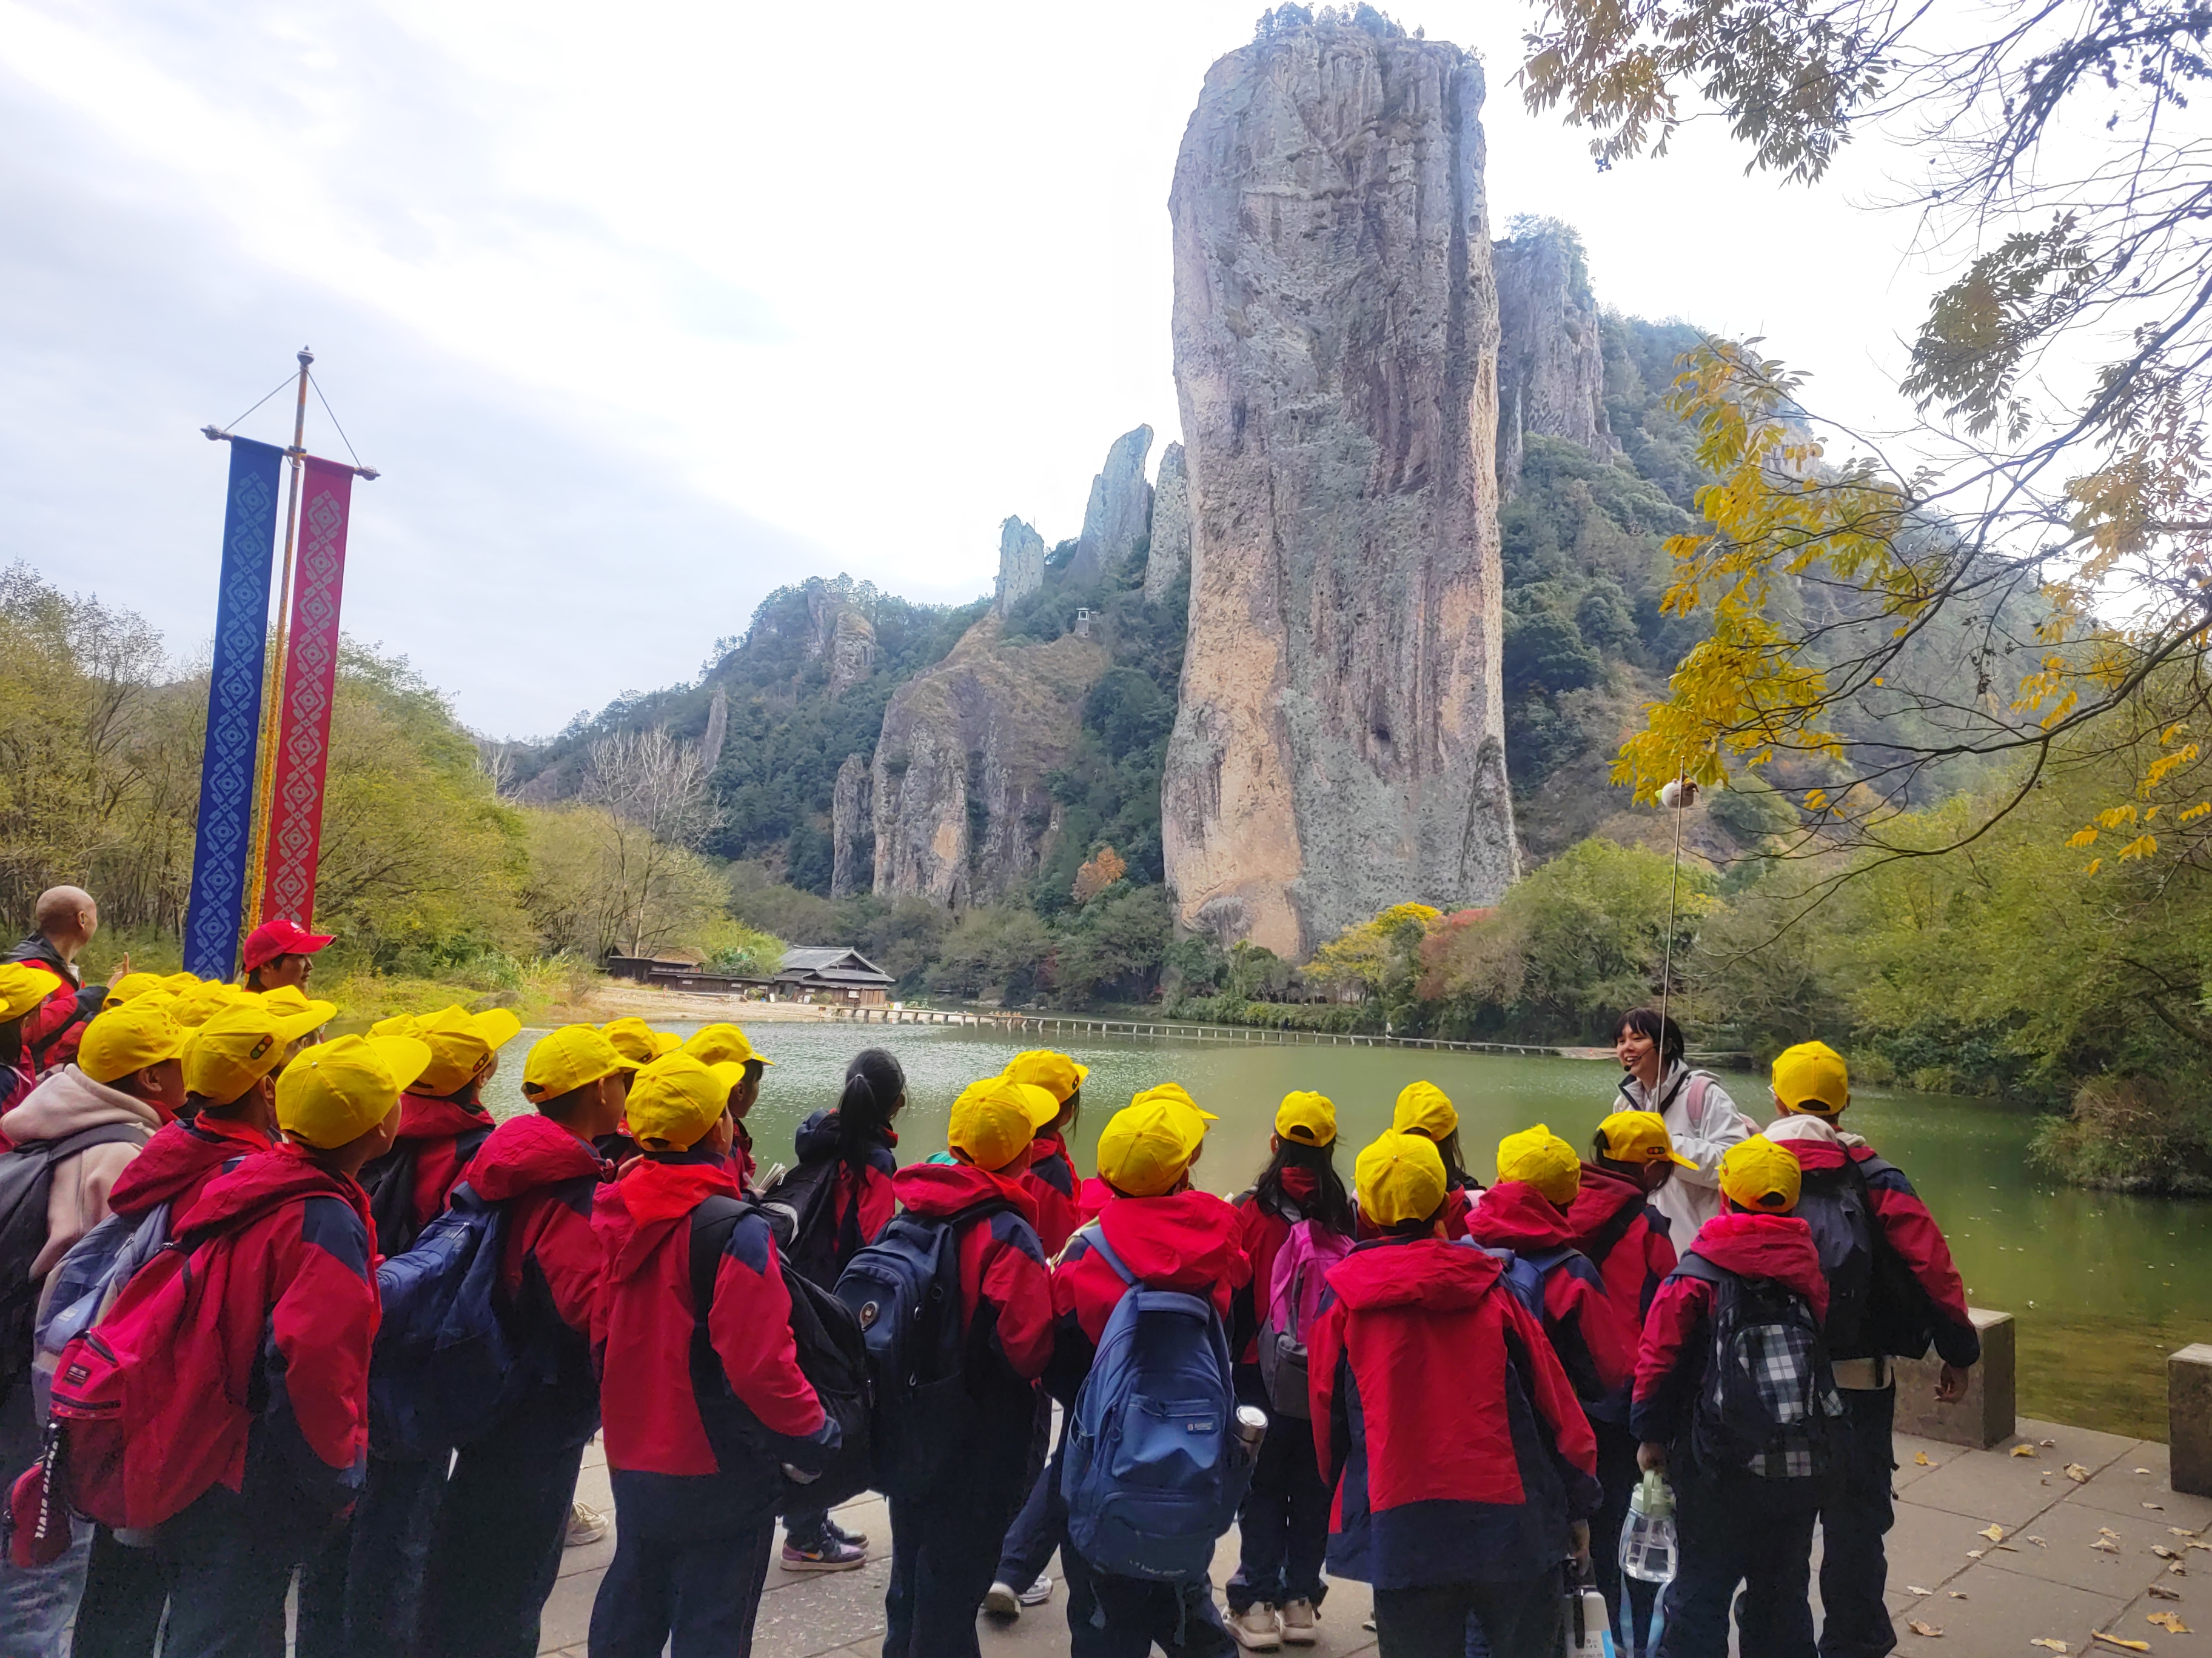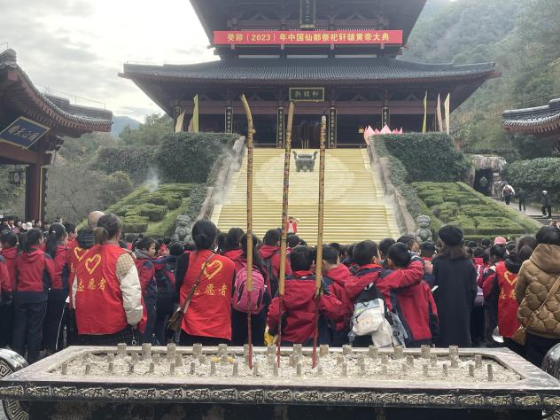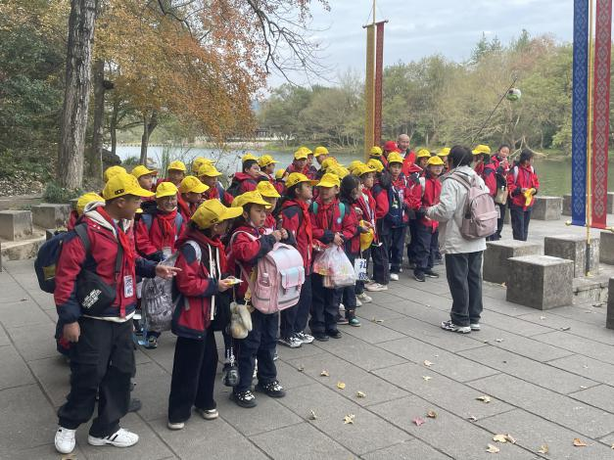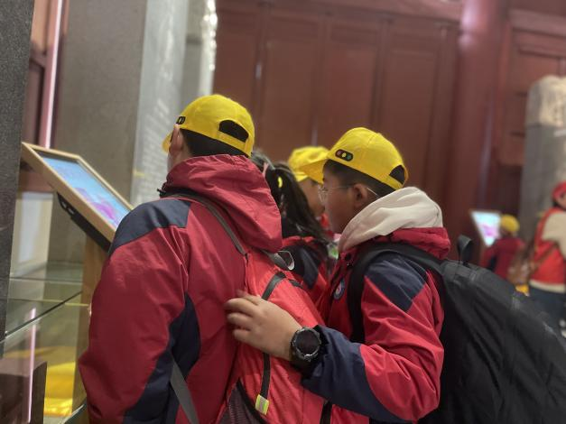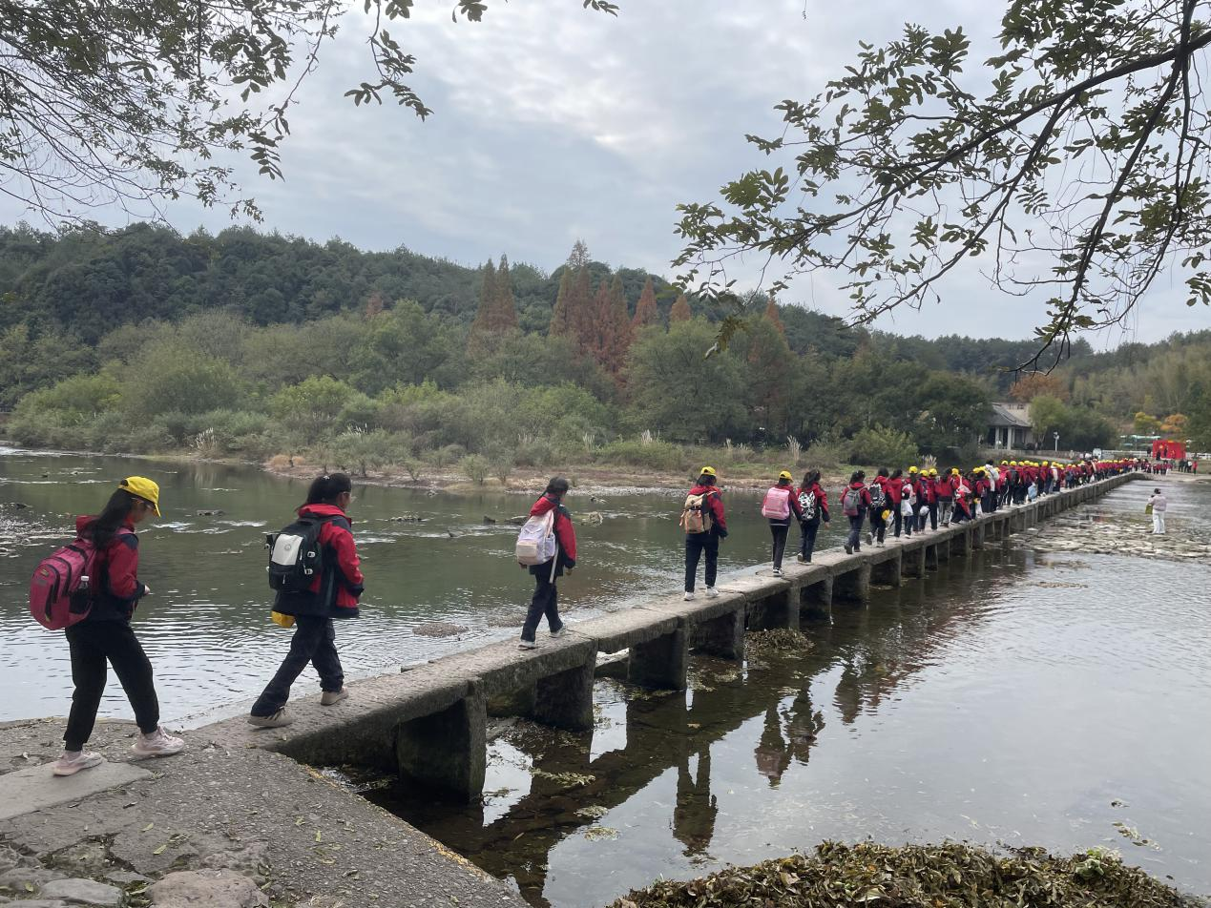

十一、活动成果展示

